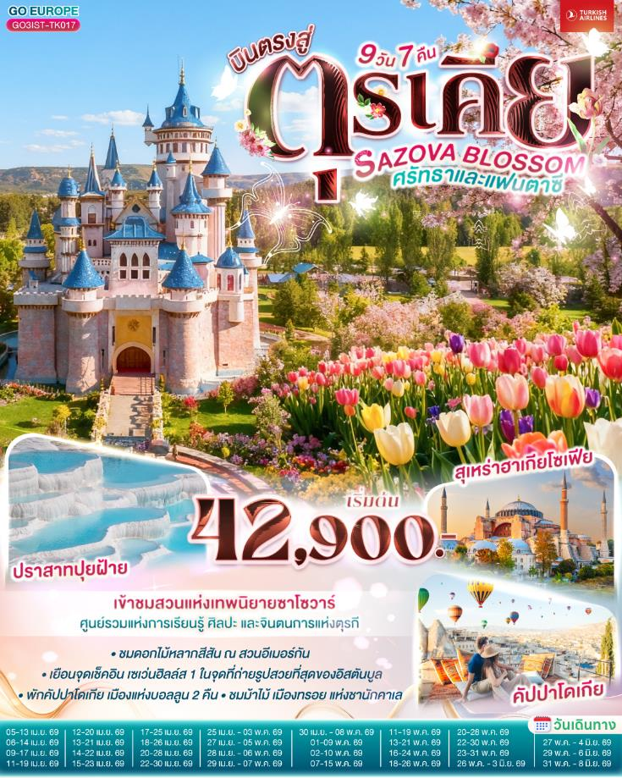
SAZOVA BLOSSOM
ศรัทธาและแฟนตาซี ตุรเคีย 9 วัน 7 คืน
โดยสายการบินเตอร์กิช Turkish Airlines (TK)

 | โปรแกรมการเดินทาง | เช้า | เที่ยง | ค่ำ | โรงแรมที่พัก
1 | สนามบินสุวรรณภูมิ – สนามบินอิสตันบูล - เข้าชมมัสยิดคามลิก้า -ตลาดสไปซ์ มาร์เก็ต - สวนอีเมอร์กัน | ✈ | ✈ |  | CLARION HOTEL ISTANBUL หรือเทียบเท่า
2 | อิสตัลบูล - ฮิปโปโดรม - สุเหร่าฮาเกียโซเฟีย - ชมวิวบนโรงแรมเซเว่นฮิลล์ส - เข้าชมสุเหร่าสีน้ำเงิน - ชานัคคาเล่ - ถ่ายรูปม้าไม้แห่งทรอย |  |  |  | Iris Hotel หรือเทียบเท่า
3 | ชานัคคาเล - ปามุคคาเล่ – ปราสาทปุยฝ้าย – เมืองโบราณเฮียราโพลิส |  |  |  | Pam Thermal Hotel หรือเทียบเท่า
4 | ปามุคคาเล - คอนยา - คาราวานสไร - คัปปาโดเกีย |  |  |  | CAPADOCIA HOTEL หรือเทียบเท่า
5 | คัปปาโดเกีย - หุบเขานกพิราบ - หุบเขาเกอเรเม - นครใต้ดิน - ปราสาทหินยูชิซาร์ คัปปาโดเกีย |  |  |  | NUJEL’M CAVEโรงแรมสไตล์ถ้ำ
6 | คัปปาโดเกีย - อังการ่า - ทะเลสาบเกลือ - เอสเคเชีย |  |  |  | ANEMON ESKISEHIR หรือเทียบเท่า
7 | เอสเคเชีย- เข้าชมสวนเทพนิยายซาโซวาร์ อิสตันบูล –ล่องเรือเฟอร์รี่ช่องแคบบอสฟอรัส - หอคอยกาลาตา - ทักซิม สแควร์ |  |  | X | CLARION HOTEL ISTANBUL หรือเทียบเท่า
8 | อิสตันบูล – บ้านหลากสีสัน – มัสยิดออร์ตาคอย – สนามบินอิสตันบูล |  | ✈ | ✈ | -
9 | สนามบินสุวรรณภูมิ | ✈ | ✈ | ✈ | -

กําหนดวันเดินทาง | ผู้ใหญ่ พัก 2-3 ท่าน ท่านละ | พักเดี่ยว  เพิ่มท่านละ | เด็กอายุต่ำกว่า 11 ปี พักกับผู้ใหญ่ 2 ท่าน (เสริมเตียง) | ท่านที่มีตั๋วโดยสารอยู่แล้วต้องการร่วมทัวร์ (Join Land)
05 - 13 เมษายน 2569  TK 59 SU 05 APR BKK-IST 06.45-12.50  TK 58 SU 12 APR IST-BKK 16.00-05.15+1 | 47,900 | 9,900 | 47,900 | 24,900
06 - 14 เมษายน 2569  TK 59 MO 06 APR BKK-IST 06.45-12.50  TK 64 MO 13 APR IST-BKK 20.15-09.45+1 | 47,900 | 9,900 | 47,900 | 24,900
09 – 17 เมษายน 2569  TK 59 TH 09 APR BKK-IST 06.40-1250  TK 64 TH 16 APR IST-BKK 20.20-09.45+1 | 51,900 | 10,900 | 51,900 | 28,900
11 - 19 เมษายน 2569  TK 59 SA 11 APR BKK-IST 06.45-12.50  TK 64 SA 18 APR IST-BKK 20.15-09.45+1 | 51,900 | 10,900 | 51,900 | 28,900
12 – 20 เมษายน 2569  TK 65 SU 12 APR BKK-IST 11.15-17.25  TK 58 SU 19 APR IST-BKK 15.50-05.10+1 | 51,900 | 10,900 | 51,900 | 28,900
13 - 21 เมษายน 2569  TK 59 MO 13 APR BKK-IST 06.40-12.50  TK 58 MO 20 APR IST-BKK 15.50-05.10+1 | 49,900 | 10,900 | 51,900 | 28,900
14 - 22 เมษายน 2569  TK 59 TU 14 APR BKK-IST 06.45-12.50  TK 58 TU 21 APR IST-BKK 16.00-0515+1 | 49,900 | 9,900 | 49,900 | 26,900
15 - 23 เมษายน 2569  TK 59 WE 15 APR BKK-IST 06.45-12.50  TK 58 WE 22 APR IST-BKK 16.00-05.15+1 | 49,900 | 9,900 | 49,900 | 26,900
17 - 25 เมษายน 2569  TK 59 FR 17 APR BKK-IST 06.45-12.50  TK 64 FR 24 APR IST-BKK 20.15-09.45+1 | 44,900 | 9,900 | 44,900 | 22,900
18 - 26 เมษายน 2569  TK 59 SA 18 APR BKK-IST 06.40-12.50  TK 64 SA 25 APR IST-BKK 20.-09-45+1 | 44,900 | 9,900 | 44,900 | 22,900
20 – 28 เมษายน 2569  TK 59 MO 20 APR BKK-IST 06.45-12.50  TK 58 MO 27 APR IST-BKK 15.50-05.10+1 | 44,900 | 9,900 | 44,900 | 22,900
22 – 30 เมษายน 2569  TK 59 WE 22 APR BKK-IST 06.45-12.50  TK 58 WE 29 APR IST-BKK 16.00-05.15+1 | 44,900 | 9,900 | 44,900 | 22,900
25 เมษายน -03 พฤษภาคม 2569  TK 59 SA 25 APR BKK-IST 06.45-12.50  TK 64 SA 02 MAY IST-BKK 20.15-09.45+1 | 44,900 | 9,900 | 44,900 | 22,900
27 เมษายน – 05 พฤษภาคม 2569  TK 59 MO 27 APR BKK-IST 06.45-12.50  TK 58 MO 04 MAY IST-BKK 15.50-05.10+1 | 44,900 | 9,900 | 44,900 | 22,900
28 เมษายน – 06 พฤษภาคม 2569  TK 59 TU 28 APR BKK-IST 06.45-12.50  TK 58 TU 05 MAY IST-BKK 16.00-05.15+1 | 44,900 | 9,900 | 44,900 | 22,900
29 เมษายน – 07 พฤษภาคม 2569  TK 59 WE 29 APR BKK-IST 06.45-12.50  TK 58 WE 06 MAY IST-BKK 16.00-05.15+1 | 44,900 | 9,900 | 44,900 | 22,900
30 เมษายน – 08 พฤษภาคม 2569  TK 59 TH 30 APR BKK-IST 06.45-12.50  TK 58 TH 07 MAY IST-BKK 16.00-05.15+1 | 44,900 | 9,900 | 44,900 | 22,900
01 - 09 พฤษภาคม 2569  TK 59 FR 01 MAY BKK-IST 06.40-12.50  TK 58 FR 08 MAY IST-BKK 15.50-05.10+1 | 44,900 | 9,900 | 44,900 | 22,900
02 - 10 พฤษภาคม 2569  TK 59 SA 02 MAY BKK-IST 06.40-12.50  TK 64 SA 09 MAY IST-BKK 20.20-09.45+1 | 44,900 | 9,900 | 44,900 | 22,900
7 - 15 พฤษภาคม 2569  TK 59 TH 07MAY BKK-IST 06.40 12.50  TK 64 TH 14MAY IST-BKK 20.20 09.45+1 | 42,900 | 9,900 | 42,900 | 20,900
11 - 19 พฤษภาคม 2569  TK 59 MO 11 MAY BKK-IST 06.40-12.50  TK 58 MO 18 MAY IST-BKK 15.50-05.10+1 | 42,900 | 9,900 | 42,900 | 20,900
13 - 21 พฤษภาคม 2569  TK 59 WE 13 MAY BKK-IST 06.40-12.50  TK 58 WE 20 MAY IST-BKK 15.50-05.10+1 | 42,900 | 9,900 | 42,900 | 20,900
16 - 24 พฤษภาคม 2569  TK 59 SA 16 MAY BKK-IST 06.40-12.50  TK 64 SA 23 MAY IST-BKK 20.20-09.45+1 | 42,900 | 9,900 | 42,900 | 20,900
18 -26 พฤษภาคม 2569  TK 59 MO 18MAY BKK-IST 06.40 12.50  TK 58 MO 25MAY IST-BKK 15.50 05.10+1 | 42,900 | 9,900 | 42,900 | 20,900
20 - 28 พฤษภาคม 2569  TK 59 WE 20 MAY BKK-IST 06.40-12.50  TK 58 WE 27 MAY IST-BKK 15.50-05.10+1 | 42,900 | 9,900 | 42,900 | 20,900
22 – 30 พฤษภาคม 2569  TK 59 FR 22MAY BKK-IST 06.40 12.50  TK 58 FR 29MAY IST-BKK 15.50 05.10+1 | 42,900 | 9,900 | 42,900 | 20,900
23 - 31 พฤษภาคม 2569  TK 59 SA 23 MAY BKK-IST 06.40-12.50  TK 64 SA 30 MAY IST-BKK 20.20-0945+1 | 42,900 | 9,900 | 42,900 | 20,900
26 พฤษภาคม - 03 มิถุนายน 2569  TK 59 TU 26 MAY BKK-IST 06.40-12.50  TK 58 TU 02 JUN IST-BKK 15.50-05.10+1 | 42,900 | 9,900 | 42,900 | 20,900
27 พฤษภาคม - 04 มิถุนายน 2569  TK 59 WE 27 MAY BKK-IST 06.40-12.50  2 TK 58 WE 03 JUN IST-BKK 15.50-05.10+1 | 42,900 | 9,900 | 42,900 | 20,900
29 พฤษภาคม - 06 มิถุนายน 2569  TK 59 FR 29 MAY BKK-IST 06.40-12.50  TK 58 FR 05 JUN IST-BKK 15.50-05.10+1 | 42,900 | 9,900 | 42,900 | 20,900
31 พฤษภาคม - 08 มิถุนายน 2569  TK 59 SU 31 MAY BKK-IST 06.40-12.50  TK 58 SU 07 JUN IST-BKK 15.50-05.10+1 | 42,900 | 9,900 | 42,900 | 20,900
8-16 สิงหาคม 2569  TK 59 SA 08AUG BKKIST 0640 1240  TK 64 SA 15AUG ISTBKK 6 2025 0945+1 | 44,900 | 9,900 | 44,900 | 22,900
11-19 สิงหาคม 2569  TK 59 TU 11AUG BKKIST 0640 1240  TK 64 TU 18AUG ISTBKK 2025 0945+1 | 44,900 | 9,900 | 44,900 | 22,900
15-23 สิงหาคม 2569  TK 59 SA 15AUG BKKIST 0640 1240  TK 64 SA 22AUG ISTBKK 2025 0945+1 | 44,900 | 9,900 | 44,900 | 22,900
18-26 สิงหาคม 2569  TK 59 TU 18AUG BKKIST 0640 1240  TK 64 TU 25AUG ISTBKK 2025 0945+1 | 44,900 | 9,900 | 44,900 | 22,900
22-30 สิงหาคม 2569  TK 59 SA 22AUG BKKIST 0640 1240  TK 64 SA 29AUG ISTBKK 2025 0945+1 | 44,900 | 9,900 | 44,900 | 22,900
29 สิงหาคม - 6 กันยายน 2569  TK 59 SA 29AUG BKKIST 0640 1240  TK 64 SA 05SEP ISTBKK 2025 0945+1 | 44,900 | 9,900 | 44,900 | 22,900
3-11 กันยายน 2569  TK 59 SA 29AUG BKKIST 0640 1240  TK 64 SA 05SEP ISTBKK 2025 0945+1 | 44,900 | 9,900 | 44,900 | 22,900
15-23 กันยายน 2569  TK 59 TU 15SEP BKKIST 0640 1240  TK 64 TU 22SEP ISTBKK 2025 0945+1 | 42,900 | 9,900 | 42,900 | 20,900
17-25 กันยายน 2569  TK 59 TH 17SEP BKKIST 0640 1240  TK 64 TH 24SEP ISTBKK 2025 0945+1 | 42,900 | 9,900 | 42,900 | 20,900
22-30 กันยายน 2569  TK 59 TU 22SEP BKKIST 0640 1240  TK 64 TU 29SEP ISTBKK 2025 0945+1 | 42,900 | 9,900 | 42,900 | 20,900
24 กันยายน - 2 ตุลาคม 2569  TK 59 TH 24SEP BKKIST 0640 1240  TK 64 TH 01OCT ISTBKK 2025 0945+1 | 42,900 | 9,900 | 42,900 | 20,900
29 กันยายน - 7 ตุลาคม 2569  TK 59 TU 29SEP BKKIST 0640 1240  TK 64 TU 06OCT ISTBKK 2025 0945+1 | 42,900 | 9,900 | 42,900 | 20,900
1-9 ตุลาคม 2569  TK 59 TH 01OCT BKKIST 0640 1240  TK 64 TH 08OCT ISTBKK 2025 0945+1 | 42,900 | 9,900 | 42,900 | 20,900
8-16 ตุลาคม 2569  TK 59 TH 08OCT BKKIST 0640 1240  TK 64 TH 15OCT ISTBKK 2025 0945+1 | 42,900 | 9,900 | 42,900 | 20,900
13-21 ตุลาคม 2569  TK 59 TU 13OCT BKKIST 0640 1240  TK 64 TU 20OCT ISTBKK 2025 0945+1 | 44,900 | 9,900 | 44,900 | 22,900
โปรแกรมอาจจะมีการปรับเปลี่ยนตามความเหมาะสมของสภาพอากาศและฤดูกาล
ราคาทัวร์ข้างต้นยังไม่รวมค่าทิปมัคคุเทศก์ท้องถิ่นและคนขับรถรวม 2,500 บาท / ท่าน / ทริป
(ชำระที่สนามบินวันเดินทาง)
ราคาทัวร์ข้างต้นยังไม่รวมค่าทิปหัวหน้าทัวร์ที่ดูแลคณะจากเมืองไทย ตามความพึงพอใจ
(หรือประมาณ 900 บาท / ท่าน / ทริป)
หมายเหตุ
1.กรณีของ Optional Tour ได้แก่ บอลลูนทัวร์ / Jeep Safari / Classic Car ขอให้ซื้อผ่านหัวหน้าทัวร์ระหว่างการเดินทางเท่านั้น เนื่องจากสาเหตุด้านความปลอดภัยและการจัดสรรเวลาในการบริหารคณะทัวร์ หากท่านใดสำรองทัวร์ Option เองโดยไม่ผ่านหัวหน้าทัวร์ บริษัทฯ ขอสงวนสิทธิ์ในการเรียกเก็บค่าใช้จ่ายเพิ่มท่านละ 3,000 บาท / 1 Option
2.ร้านค้าพื้นเมืองระหว่างการเดินทาง อาทิเช่น โรงงานทอพรม, โรงงานผลิตเครื่องหนัง, โรงงานเซรามิก, โรงงานเครื่องประดับ และร้านขนม Candy Shop ซึ่งถูกรวมในรายการทัวร์เรียบร้อยแล้ว เนื่องจากเป็นอัตราค่าบริการทัวร์ราคาพิเศษ กรณีท่านใดไม่ประสงค์จะลงแวะโรงงานและร้านค้าพื้นเมืองดังกล่าว บริษัทฯ ขอสงวนสิทธิ์ในการเรียกเก็บค่าบริการทัวร์เพิ่มท่านะละ 3,000 บาท / 1 ร้านค้า


แถมฟรี!! รับของที่ระลึกจากตุรเคียทุกท่าน
พวงกุญแจ Evil Eye / ชาแอ๊ปเปิ้ล และไอศครีม MADO
วันแรก | สนามบินสุวรรณภูมิ – สนามบินอิสตันบูล - เข้าชมมัสยิดคามลิก้า -ตลาดสไปซ์ มาร์เก็ต - สวนอีเมอร์กัน
03.00 น. | คณะพร้อมกัน ณ สนามบินสุวรรณภูมิ อาคารผู้โดยสารระหว่างประเทศ สายการบิน Turkish เจ้าหน้าที่คอยต้อนรับและอำนวยความสะดวก
06.45 น. | ออกเดินทางจากสนามบินสุวรรณภูมิ โดยสายการบิน Turkish เที่ยวบินที่ TK 059
12.50 น. | ถึงสนามบินเมืองอิสตันบูล ประเทศตุรเคีย (เวลาท้องถิ่นช้ากว่าประเทศไทย 4 ชั่วโมง) ผ่านขั้นตอนการตรวจคนเข้าเมืองและรับสัมภาระ จากนั้นนำท่านเดินทางเข้าสู่เขตเมืองอิสตันบูล นำท่านเดินทางสู่เมืองอิสตันบูล Istanbul เมื่องสำคัญอันดับ 1 ของประเทศ เดิมชื่อ คอนสแตนติโนเปิล เป็นเมืองที่มีประชากรมากที่สุดในประเทศตุรกี นำท่านเข้าชมมัสยิดคามลิก้า (Camlica Great Mosque) ที่ได้รับการบันทึกว่าเป็นมัสยิดที่มีรูปแบบทันสมัยด้วยสถาปัตยกรรมแบบผสมผสานอย่างลงตัวของบาร็อคและเซลจุก และมีขนาดใหญ่ที่สุดของตุรเคียโดยมีเนื้อที่กว่า 57,500 ตารางเมตร จุผู้คนได้ถึง 63,000 คน มีหอคอยสูงตระหง่านถึง 6 หอคอย สื่อถึงชัยชนะของชาวเติร์กที่ชนะในการทำสงครามกับพวกไบเซนไทน์เมื่อปี ค.ศ.1071 และโดมหลักมีความสูงกว่า 72 เมตรสามารถมองเห็นได้จากทุกทิศทางของกรุงอิสตันบูล (มัสยิดไม่สามารถเข้าชมได้ กรณีที่มีการทำละหมาด) นำท่านเข้าสู่ตลาดสไปซ์ มาร์เก็ต Spice Market หรือตลาดเครื่องเทศ ท่านสามารถเลือกซื้อของฝากได้ในราคาย่อมเยา ไม่ว่าจะเป็นเครื่องประดับ ชาหรือกาแฟ รวมถึงผลไม้อบแห้งอันขึ้นชื่อของตุรกี อย่าง แอปริคอท หรือจะเป็นถั่วพิทาชิโอ ซึ่งมีให้เลือกซื้อมากมาย รวมถึงแวะร้านของฝาก Candy Shop หรือร้านเตอร์กิชดีไลท์ ขนมหวานขึ้นชื่อของตุรเคีย เป็นลักษณะขนมหวานทรงลูกเต๋า ทำจากแป้งและน้ำตาลมักมีอัลมอนด์ พิทาชิโอ วอลนัทและแมคคาเดเมียเป็นส่วนผสม จัดว่าเป็นของฝากที่ห้ามพลาดเมื่อเดินทางมาเยี่ยมเยือนประเทศตุรเคีย หลังจากนั้น นำท่านเข้าชมสวนอีเมอร์กัน (Emirgan Park) สวนสาธารณะขนาดใหญ่กลางเมืองอิสตันบูล ซึ่งที่นี่มีชื่อเสียงเรื่องเป็นศูนย์กลางของการจัดเทศกาลดอกไม้ของทุกปี ซึ่งดอกไม้ที่จัดแสดงโชว์ที่นี่จะเปลี่ยนไปตามแต่เดือนและสภาพอากาศ *** โดยทั้วไปดอกทิวลิปจะเริ่มบานช่วงกลางเดือนเมษายนเป็นต้นไป ดอกกุหลาบจะบานช่วงกลางพฤษภาคมเป็นต้นไป แต่ทั้งนี้ก็ขึ้นอยู่กับสภาพอากาศในแต่ละปีด้วย **  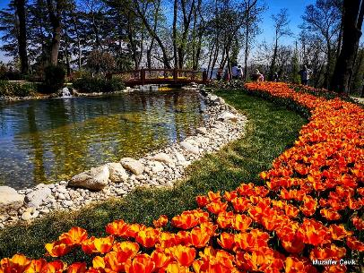  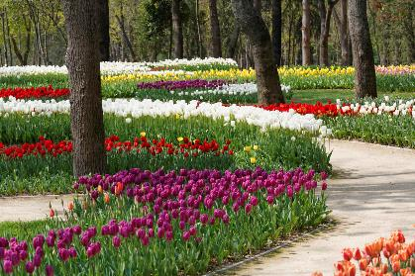
ค่ำ | รับประทานอาหารค่ำ ณ ภัตตาคารอาหารจีน
ที่พัก | นำท่านเข้าสู่ที่พัก CLARION HOTEL ISTANBUL หรือเทียบเท่า
วันที่สอง | อิสตัลบูล (ตุรเคีย) – ฮิปโปโดรม – สุเหร่าเซนต์โซเฟีย – ชั้นดาดฟ้าของโรงแรมเซเว่นฮิลล์ส - เข้าชมสุเหร่าสีน้ำเงิน – ชานัคคาเล่ – ม้าไม้แห่งทรอย
เช้า | รับประทานอาหารเช้า ณ ห้องอาหารของโรงแรม
 | นำท่านเดินทางสู่จัตุรัสสุลต่านอาห์เหม็ด Sultan Ahmed Complex มีชื่อเรียกโบราณคือ ฮิปโปโดรม (Hippodrome) ตั้งอยู่หน้าสุเหร่าสีน้ำเงิน เดิมเป็นลานแข่งรถม้าและศูนย์กลางเมืองในยุคไบแซนไทน์ และนำท่านถ่ายรูปภายนอกของสุเหร่าเซนต์โซเฟีย (Mosque of Hagia Sophia) หรือชื่อในปัจจุบัน พิพิธภัณฑ์ฮาเยียโซเฟีย Ayasofya Museum เดิมเคยเป็นโบสถ์ของคริสต์ศาสนา นิกายออร์โธดอกส์ ต่อมาถูกเปลี่ยนเป็นสุเหร่า ปัจจุบันเป็นพิพิธภัณฑ์ ถือเป็นสิ่งก่อสร้างที่ยิ่งใหญ่ที่สุดแห่งหนึ่ง และ ถือเป็น 1 ใน 7 สิ่งมหัศจรรย์ของโลกยุคกลาง จุดเด่นอยู่ที่ยอดโดมขนาดมหึมากลางวิหารและนับเป็นตัวอย่างของสถาปัตยกรรมไบแซนไทน์ที่ดีที่สุด จากนั้นนำท่านสู่จุดเช็คอินยอดนิยมอีกแห่งหนึ่งบนชั้นดาดฟ้า (Roof Top) ของโรงแรมเซเว่นฮิลล์ส Seven Hills ถ่ายรูปกับวิวแสนงามของช่องแคบบอสฟอรัส, สุเหร่าสีน้ำเงินและสุเหร่าฮาเกียโซเฟียเข้าด้วยกัน กับเหล่านกนางนวลที่อยู่โดยรอบ พร้อมเครื่องดื่ม (Soft drink) ท่านละ 1 แก้ว เรียกได้ว่าเป็นทัศนียภาพที่งดงามแบบสุดๆ
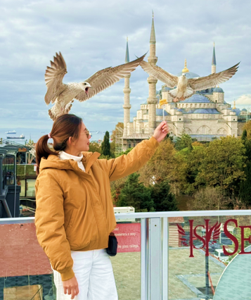
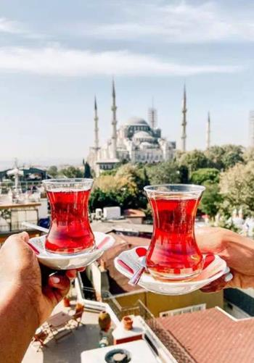

จากนั้นนำท่านเข้าชมสุเหร่าสีน้ำเงิน Blue Mosque สถานที่ศักดิ์สิทธิ์ทางศาสนา ที่มีความสวยงามแห่งหนึ่ง ชื่อนี้ได้มาจากกระเบื้องเคลือบสีน้ำเงินที่ใช้ปูตลอดแนวฝาผนังด้านใน และถูกสร้างขึ้นบนพื้นที่ซึ่งเคยเป็นวังของจักรพรรดิไบเซนไทน์ โดยสุลต่านอาห์เหม็ตที่ 1 ค.ศ.1609 ใช้เวลาสร้างทั้งหมด 7 ปี
**โปรดแต่งกายด้วยชุดสุภาพ สำหรับการเข้าชมมัสยิด และจำเป็นต้องถอดรองเท้าเข้าชม **
- สุภาพสตรี ควรสวมกางเกงขายาวคลุมข้อเท้า เสื้อแขนยาวคลุมข้อมือมิดชิดไม่รัดรูปและเตรียมผ้าสำหรับคลุมศีรษะ
- สุภาพบุรุษ สวมกางเกงขายาวและเสื้อไม่รัดรูป
กลางวัน | รับประทานอาหารกลางวัน ณ ภัตตาคารพื้นเมือง
บ่าย | นำท่านเดินทางสู่เมืองชานัคคาเล Canakkale เมืองสำคัญอันดับ 1 ของประเทศ (ใช้เวลาเดินทางประมาณ 4.30 ชั่วโมง) นำท่านชมและถ่ายรูปคู่กับม้าไม้ Trojan Horse ซึ่งตั้งตระหง่านอยู่บริเวณริมทะเล มีความโด่งดังมากที่สุดจากมหากาพย์ภาพยนตร์เรื่องทรอย Troy เป็นหนึ่งในอาวุธยุทโธปกรณ์อันชาญฉลาดในสมัยนั้นที่ชาวกรีกใช้อุบายส่งม้าไม้ให้เมืองทรอยเพื่อเป็นของกำนัล แต่ได้แอบบรรจุคนมาในม้าไม้เพื่อเข้ามาเปิดประตูเมืองทรอย ให้ทหารเข้าเมืองจนทำให้เมืองทรอยล่มสลาย ซึ่งเปรียบเสมือนสัญลักษณ์อันชาญฉลาดด้านกลการศึกของนักรบโบราณ อิสระถ่ายภาพเป็นที่ระลึกตามอัธยาศัย
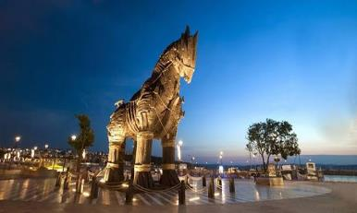
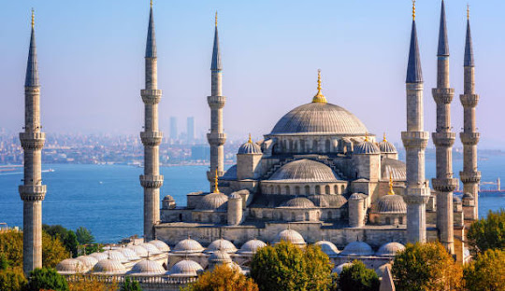
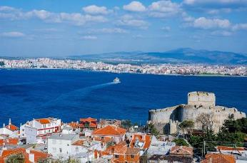

ที่พัก | นำท่านเข้าสู่ที่พัก Iris Hotel หรือระดับเทียบเท่า
ค่ำ | รับประทานอาหารค่ำ ณ ภัตตาคารของโรงแรม
วันที่สาม | ชานัคคาเล - ปามุคคาเล - เมืองโบราณเฮียราโพลิส - ปราสาทปุยฝ้าย
เช้า | รับประทานอาหารเช้า ณ ห้องอาหารของโรงแรม
 | นำท่านเดินทางสู่ เมืองปามุคคาเล Pamukkale (ใช้เวลาเดินทางประมาณ 6.30 ชั่วโมง) เป็นน้ำตกหินปูนสีขาวที่เกิดขึ้นจากธารน้ำใต้ดินที่มีอุณหภูมิประมาณ 35 องศาเซลเซียส ซึ่งเป็นที่มีแร่หินปูน (แคลเซียมออกไซด์) ผสมอยู่ในปริมาณที่สูงมาก ไหลรินลงมาจากภูเขา “คาลดากึ” ที่ตั้งอยู่ห่างออกไปทางทิศเหนือ รินเอ่อท้นขึ้นมาเหนือผิวดิน และทำปฏิกิริยาจับตัวแข็งเกาะกันเป็นริ้ว เป็นแอ่ง เป็นชั้น ลดหลั่นกันไปตามภูมิประเทศ เกิดเป็นประติมากรรมธรรมชาติ อันสวยงามแปลกตาที่โดดเด่นเป็นเอกลักษณ์ยากจะหาที่ใดเหมือน
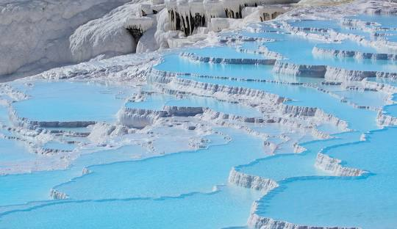

กลางวัน | รับประทานอาหารกลางวัน ณ ภัตตาคารพื้นเมือง
บ่าย | นำท่านเข้าชมปราสาทปุยฝ้าย Cotton Castle ซึ่งเกิดจากน้ำแร่ร้อนที่มีแร่ธาตุแคลเซี่ยมคาร์บอเนต มาตกตะกอนเกิดเป็นลักษณะหน้าผา ซ้อนกันเป็นชั้นน้ำตก มีสีขาวคล้ายกับสร้างมาจากปุยฝ้าย ซึ่งน้ำแร่ที่ไหลลงมาแต่ละชั้นจะแข็งเป็นหินปูน ย้อยเป็นรูปร่างต่างๆอย่างสวยงามและน่าอัศจรรย์ น้ำแร่นี้มีอุณหภูมิตั้งแต่ประมาณ 35-100 องศาเซลเซียส ประชาชนจึงนิยมไปอาบหรือนำมาดื่ม เพราะเชื่อว่ามีคุณสมบัติในการรักษาโรคหัวใจ โรคไขข้ออักเสบ ความดันโลหิตสูง โรคทางเดินปัสสาวะ และโรคไต ในอดีตกาลชาวโรมันเชื่อว่าน้ำพุร้อนสามารถรักษาโรคได้ จึงได้สร้างเมืองเฮียราโพลิสล้อมรอบ ปัจจุบันเมืองปามุคคาเลและเมืองเฮียราโพลิส ได้รับการยกย่องจากองค์การยูเนสโกให้เป็นมรดกโลกทางธรรมชาติและวัฒนธรรมในปี ค.ศ. 1988 สำคัญอื่นๆ นำท่านชมเมืองโบราณเฮียราโพลิส (Hierapolis) ในอดีตเป็นสถานที่บำบัดโรค ก่อตั้งโดยกษัตริย์ยูเมเนสที่ 1แห่งแพร์กามุม ในปี 190 ก่อนคริสต์กาล สถานที่แห่งนี้มีแผ่นดินไหวเกิดขึ้นหลายครั้งหลังปี ค.ศ 1334 จึงไม่มีคนอาศัยอยู่อีก ศูนย์กลางของเฮียราโพลิสเป็นบ่อน้ำที่ศักสิทธิ์ ซึ่งปัจจุบันตั้งอยู่ในปามุคคาเล สถานที่สำคัญอื่นๆ ได้แก่ พิพิธภัณฑ์ปามุคคาเล โรงอาบน้ำโรมัน โบสถ์สมัยไบแซนไทน์
 | นำท่านแวะ โรงงานผลิตเครื่องหนัง Leather Factory ซึ่งประเทศตุรกีเป็นประเทศที่มีฐานการผลิตเครื่องหนังคุณภาพสูงที่สุดอันดับต้นๆ ของโลก ทั้งยังผลิตเสื้อหนังให้กับแบรนด์ดังในอิตาลี อาทิ Versace, Prada, Michael Kors อีกด้วย อิสระให้ท่านเลือกชมผลิตภัณฑ์จากเครื่องหนัง
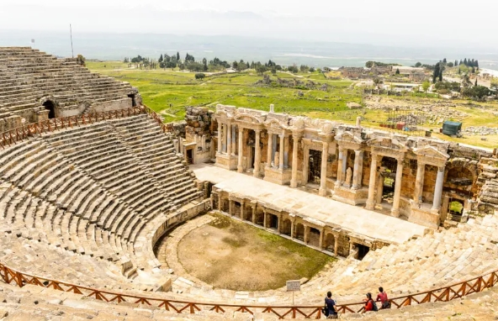

ที่พัก | นำท่านเข้าสู่ที่พัก Pam Thermal Hotel หรือเทียบเท่า
ค่ำ | รับประทานอาหารค่ำ ณ ภัตตาคารของโรงแรม
วันที่สี่ | ปามุคคาเล - คอนยา - คาราวานสไร - คัปปาโดเกีย
เช้า | รับประทานอาหารเช้า ณ ห้องอาหารของโรงแรม
 | นำท่านออกเดินทางสู่เมืองคอนย่า Konya ซึ่งเคยเป็นเมืองหลวงของอาณาจักรเซลจูคในช่วงปี ค.ศ. 1071-1308 รวมทั้งยังเป็นศูนย์กลางที่สำคัญของภูมิภาคแถบนี้อีกด้วย ระหว่างทางให้ท่านได้ชมทัศนียภาพสองข้างทางสบายๆที่งดงามตามธรรมชาติตลอดสองฝั่งทางของประเทศตุรกี (ใช้เวลาเดินทางประมาณ 4.45 ชั่วโมง) นำท่านแวะถ่ายรูปกับพิพิธภัณฑ์เมฟลานา Mevlana Museum เริ่มก่อตั้งขึ้นในปี ค.ศ. 1231 โดยเมฟลานา เจลาเลคดิน รูบี ซึ่งเชื่อกันว่า ชายคนนี้เป็นผู้วิเศษของศาสนาอิสลาม หรือเรียกได้ว่าเป็นผู้ชักชวนคนที่นับถือศาสนาคริสต์ให้เปลี่ยนมานับถือศาสนาอิสลาม โดยมีพื้นฐานอยู่บนความสัมพันธ์ที่ดีระหว่างกัน
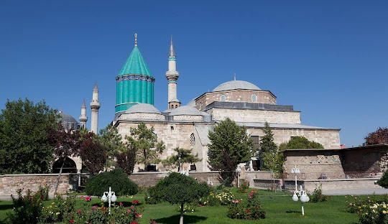

กลางวัน | รับประทานอาหารกลางวัน ณ ภัตตาคารพื้นเมือง
บ่าย | นำท่านเดินทางสู่เมืองคัปปาโดเกีย Cappadocia ชื่นชมดินแดนที่มีภูมิประเทศอันน่าอัศจรรย์ซึ่งเกิดจากลาวาภูเขาไฟที่ไหลออกมาปกคลุมพื้นที่เป็นบริเวณกว้าง แล้วทับถมเป็นเวลาหลายล้านปี เมื่อวันเวลาผ่านไป พายุ ลม ฝน และหิมะได้เป็นกัดเซาะแผ่นดิน มาเรื่อยๆ ก่อให้เกิดการแปรสภาพเป็นหุบเขาร่องลึก เนินเขา กรวยหินและเสารูปทรงต่างๆ เกิดเป็นภูมิประเทศที่งดงาม แปลกตาและน่าอัศจรรย์ ดั่งสวรรค์บนดิน จนได้ชื่อว่า “ดินแดนแห่งปล่องนางฟ้า” และได้รับการแต่งตั้งจากองค์การยูเนสโกให้เป็นเมืองมรดกโลกทางธรรมชาติและวัฒนธรรมแห่งแรกของตุรกี (ใช้เวลาเดินทางประมาณ 3 ชั่วโมง) ระหว่างผ่านชมและถ่ายรูปกับคาราวานสไร (Caravanserai) ที่พักกองคาราวานในอดีตของสุลต่านฮานี สร้างขึ้นราวศตวรรษที่ 13 ประตูทำด้วยหินอ่อนสกัดลวดลายโบราณ ตรงกลางเป็นสุเหร่า ส่วนบริเวณอื่นจัดเป็นครัว ห้องน้ำ และห้องนอน
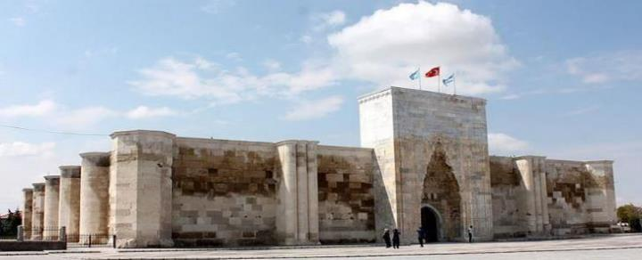
ที่พัก | นำท่านเข้าสู่ที่พัก EMIN KOCAK หรือเทียบเท่า
ค่ำ | รับประทานอาหารค่ำ ณ ภัตตาคารของโรงแรม
วันที่ห้า | คัปปาโดเกีย - หุบเขานกพิราบ - หุบเขาเกอเรเม - นครใต้ดิน - ปราสาทหินยูชิซาร์ คัปปาโดเกีย
** สำหรับท่านใดที่สนใจขึ้นบอลลูนชมความงามของเมืองคัปปาโดเกีย จะต้องออกจากโรงแรม 05.00 - 05.30 น.ชมความงดงามของเมืองคัปปาโดเกียในอีกมุมหนึ่งที่หาชมได้ยาก ใช้เวลาอยู่บอลลูนประมาณ 1 ชั่วโมง **
การขึ้นบอลลูน เป็นไฮไลท์ของเมืองคัปปาโดเกียและจุดหมายของนักท่องเที่ยวทั่วทุกมุมโลก หากท่านใดสนใจกิจกรรมการขึ้นบอลลูนและกิจกรรมอื่นๆ รายละเอียดดังนี้
 | 1.บอลลูนทัวร์ (Balloon Tour) ชมความสวยงามของเมืองคัปปาโดเกียในมุมสูงที่หาได้ยากยิ่ง จำเป็นต้องออกจากที่พักประมาณ 05.00-05.30 น. โดยมีรถท้องถิ่นรับไปขึ้นบอลลูน ใช้เวลาเดินทางจากที่พักไปขึ้นบอลลูน ประมาณ 30-45 นาที อยู่บนบอลลูนประมาณ 1 ชั่วโมง ค่าใช้จ่าย 300 USD / ท่าน
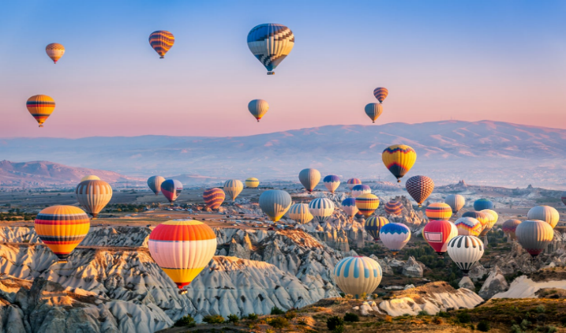
 | 2.Jeep Safari ชมความงดงามของเมืองคัปปาโดเกียทางภาคพื้นดิน รถท้องถิ่นมารับออกจากที่พักประมาณ 05.00 – 06.00 น. เที่ยวชมเมืองประวัติศาสตร์นับล้านปี ชมความงามของหุบเขาที่เกิดขึ้นโดยธรรมชาติสรรค์สร้าง การชมความงามนี้เป็นไปตามเส้นทางที่รถเล็กสามารถเข้าถึงได้ ใช้เวลาอยู่บนรถจี๊ปประมาณ 1 ชั่วโมง ค่าใช้จ่าย 120 USD / ท่าน
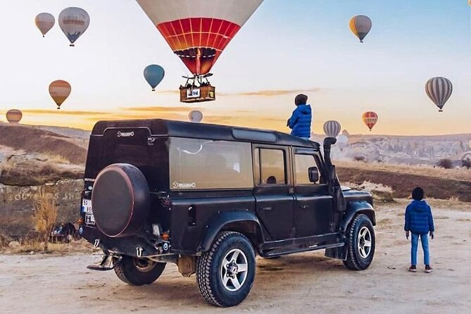

 | 3.Classic Car นั่งรถคลาสสิค เปิดประทุน สูดอากาศ เย็น สดชื่น พร้อมชมบอลลูนสีสดใส วิวเมืองคัปปาโดเกีย ค่าใช้จ่าย 120 USD / ท่าน
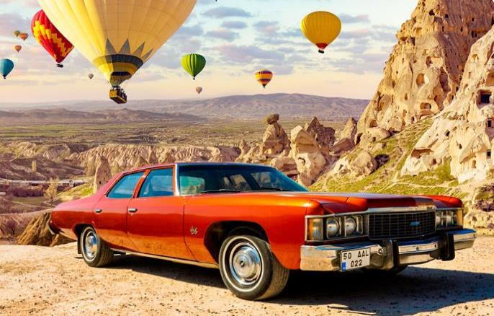

(กิจกรรมดังกล่าว ขึ้นอยู่กับฤดูกาลและสภาพอากาศและเอื้ออำนวยในแต่ละวัน ทั้งนี้จะคำนึงถึงความปลอดภัยของผู้เดินทางเป็นสำคัญ, ประกันภัยที่ทำจากเมืองไทย ไม่ครอบคลุมการขึ้นบอลลูนและกิจกรรม Optional Tour ดังกล่าวทุกชนิด)
*โปรดติดต่อสอบถามแจ้งความจำนงกับหัวหน้าทัวร์โดยตรง ทางบริษัทฯ เป็นเพียงตัวกลางในการให้ข้อมูลและคำแนะนำเท่านั้น*
คำแนะนำเพิ่มเติมเมื่อท่านสนใจ Optional Tour
- เนื่องด้วยข้อกำหนดของเวลา ท่านจำเป็นต้องเลือกซื้อแพ็คเก็จทัวร์เสริมอย่างใดอย่างหนึ่ง
- ท่านที่เมารถ กรุณาทานยาแก้เมารถล่วงหน้าอย่างน้อย 30 นาที ก่อนออกเดินทางและควรแจ้งให้หัวหน้าทัวร์ทราบตั้งแต่ก่อนวันเดินทาง (ตั้งแต่อยู่ประเทศไทย เพื่อเตรียมยาแก้เมารถจากประเทศไทยไปล่วงหน้า)
- กิจกรรมนี้ไม่อนุญาตให้ผู้ที่เป็นโรคหัวใจขั้นรุนแรง, ตั้งครรภ์ หรือ เด็กอายุต่ำกว่า 7 ปี เข้าร่วมโดยเด็ดขาด กรณีเกิดความเสียหายไม่ว่ากรณีใดๆ ทางบริษัทฯ ขอสงวนสิทธิ์ในการรับผิดชอบทุกกรณี
สำหรับท่านที่ไม่สนใจโปรแกรมเสริมพิเศษ ท่านสามารถพักผ่อนรอคณะอยู่ที่โรงแรมที่พัก
เช้า | รับประทานอาหารเช้า ณ ห้องอาหารของโรงแรม
นำท่านเดินทางสู่ หุบเขาเกอเรเม (Goreme Valley) มีเอกลักษณ์คือภูมิทัศน์อันสวยงามและน่าอัศจรรย์ ซึ่งรอบๆ บริเวณนี้เต็มไปด้วยหินรูปทรงประหลาดต่างๆ เป็นจำนวนมากที่สร้างขึ้นโดยธรรมชาติ ผู้คนนิยมมาถ่ายภาพเช็คอินและยังสามารถชมทัศนียภาพอันงดงามแบบพาโนรามาได้อีกด้วย นำท่านเดินทางไปถ่ายภาพที่ หุบเขานกพิราบ (Pigeon Valley) เป็นจุดชมวิวที่อยู่ตรงบริเวณหน้าผาที่ชาวเมืองโบราณได้ขุดเจาะเป็นรูไว้ เพื่อให้นกพิราบเข้าไปทำรังอาศัยอยู่อย่างมากมาย บริเวณริมผามีต้นไม้จำลองที่เต็มไปด้วยดวงตาสีฟ้าแขวนอยู่โดดเด่น ด้วยเรื่องของความเชื่อกับผู้
คนนั้นเป็นของคู่กันมาเนิ่นนาน เช่นกันกับดินแดนแถบนี้ที่มีความเชื่อเรื่องนัยน์ตาปีศาจ
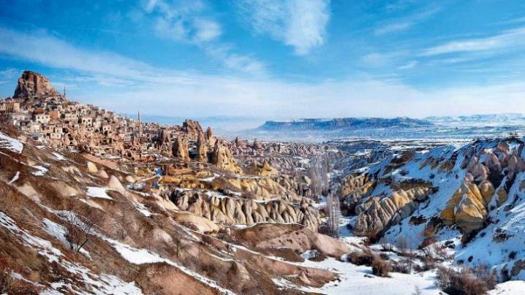
กลางวัน | รับประทานอาหารกลางวัน ณ ภัตตาคารพื้นเมือง
บ่าย | นำท่านชมนครใต้ดิน (Cardak Underground City) ซึ่งเป็นที่หลบซ่อนจากการรุกรานของข้าศึกพร้อมทั้งยังมีระบบระบายอากาศและสภาพวิถีชีวิตความเป็นอยู่ใต้ดินพร้อมสรรพ ทั้งห้องโถง ห้องนอน ห้องน้ำ ห้องถนอมอาหาร ห้องครัว ห้องอาหาร โบสถ์ ทางหนีฉุกเฉิน ฯลฯ แม้จะเป็นเมืองขนาดใหญ่ขุดลึกลงไปใต้ดินหลายชั้น แต่ว่าอากาศในนั้นถ่ายเทเย็นสบาย หน้าร้อนอากาศเย็น หน้าหนาวอากาศอบอุ่น มีอุณหภูมิเฉลี่ย 17-18 องศาเซลเซียส และด้วยการออกแบบที่ดี มีทางออกฉุกเฉินที่เป็นทางระบายอากาศไปในตัวทำให้อากาศถ่ายเท นำท่านเดินทางสู่ ชมหมู่บ้านเครื่องปั้นดินเผาเอวานอส (Avanos Valley) หมู่บ้านเก่าแก่เล็กๆ มีลักษณะสถาปัตยกรรมแบบออตโตมันดั้งเดิมมีชื่อเสียงด้านเครื่องปั้นดินเผาและเซรามิค แวะชมโรงงานทอพรม (Carpet Factory) โรงงานเซรามิคและโรงงานเครื่องประดับ (Jewelry) คุณภาพดีของประเทศตุรกี ให้เวลาท่านเลือกซื้อตามอัธยาศัย
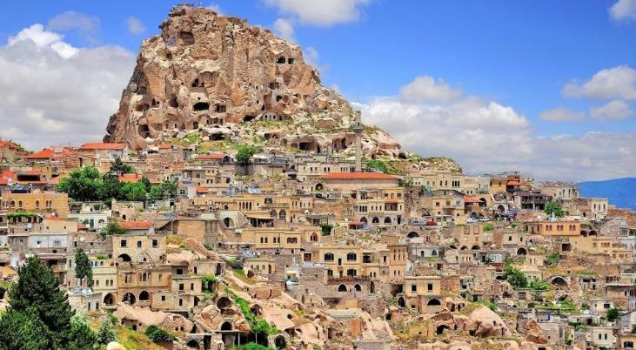
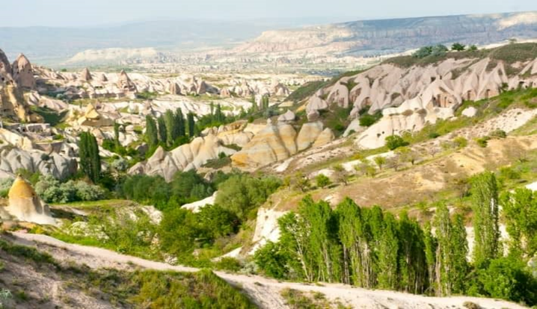
 | นำท่านแวะถ่ายรูปกับ ปราสาทหินยูชิซาร์ (Uchisar Castle) เป็นปราสาทหินธรรมชาติตั้งแต่สมัยโรมันไบเซนไทน์ ที่ในอดีตใช้เป็นป้อมปราการสำหรับส่งสัญญาณเตือนภัย และยังให้ท่านชมทัศนียภาพที่สวยงามแบบพาโนรามาอีกด้วย สมควรแก่เวลานำท่านเดินทางกลับเข้าสู่ที่พักใน คัปปาโดเดีย
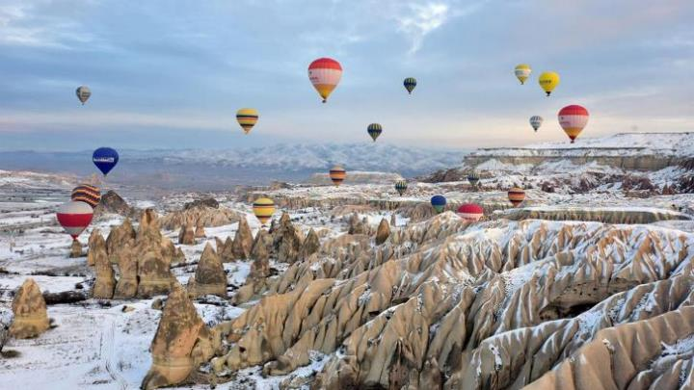
ที่พัก | นำท่านเข้าสู่ที่พัก NUJEL’M CAVEโรงแรมสไตล์ถ้ำ
ค่ำ | รับประทานอาหารค่ำ ณ ภัตตาคารของโรงแรม
วันที่หก | คัปปาโดเกีย - อังการ่า - ทะเลสาบเกลือ - เอสกิเซเฮียร์
เช้า | รับประทานอาหารเช้า ณ ห้องอาหารของโรงแรม
 | นำท่านเดินทางสู่เมืองอังการ่า Ankara เมืองหลวงในปัจจุบันของตุรกี เมืองแห่งมนต์เสน่ห์ที่ผสมผสานกันระหว่างยุโรปและตะวันออกกลางอย่างลงตัว เมืองที่เต็มไปด้วยศิลปะโรมัน และมัสยิดในศิลปะไบเซนไทน์ (ใช้เวลาเดินทางประมาณ 3.30 ชั่วโมง) ระหว่างทางผ่านชมทะเลสาบเกลือ Salt Lake ทะเลสาบน้ำเค็มที่ใหญ่เป็นอันดับ 2 ของตุรกี และเป็นทะเลสาบน้ำเค็มที่มีเปอร์เซ็นต์ของเกลือสูงในหน้าร้อนน้ำทะเลสาบจะเหือดแห้งเหลือเพียงแต่กองเกลือที่ตกผลึกเป็นแผ่นหนาหลายสิบเซนติเมตรมองเห็นเป็นพื้นสีขาวสุดสายตาและที่ทะเลสาบเกลือแห่งนี้ยังเคยเป็นสถานที่ถ่ายทำหนัง Star War ด้วย
กลางวัน | รับประทานอาหารกลางวัน ณ ภัตตาคารพื้นเมือง
บ่าย | จากนั้นนำท่านเดินทางสู่ เมืองเอสกิเซเฮียร์ (ESKISEHIR) เป็นเมืองที่อยู่ทางตะวันออกเฉียงเหนือของตุรกี โดยเมืองตั้งอยู่ริมฝั่งแม่น้ำ Porsuk เป็นเมืองที่ถูกขนานนามว่า เมืองแห่งการศึกษา เนื่องจาก เป็นที่ตั้งของมหาวิทยาลัยชั้นนำมากมายของประเทศตุรกี เมืองเอสเคเชียแห่งนี้ถือเป็นเมืองที่มีความเก่าแก่ และมีความสำคัญทางด้านประวัติศาสตร์ของประเทศตุรกีอีกด้วย และด้วยความที่เป็นเมืองที่ตั้งอยู่ริมฝั่งแม่น้ำจึงทำให้เกิดลำน้ำและคลองมากมายในเมืองแฟ่งนี้ จนได้รับการขนานนามจากนักท่องเที่ยว ทั้งชาวตุรกีและฝั่งยุโรปว่า ‘เวนีสแห่งตุรกี’
ที่พัก | นำท่านเข้าสู่ที่พัก ANEMON ESKISEHIR หรือเทียบเท่า
ค่ำ | รับประทานอาหารค่ำ ณ ภัตตาคารของโรงแรม
วันที่เจ็ด | เอสกิเซเฮียร์ - เข้าชมสวนเทพนิยายซาโซวา อิสตันบูล –ล่องเรือเฟอร์รี่ช่องแคบบอสฟอรัส - หอคอยกาลาตา - ทักซิม สแควร์
เช้า | รับประทานอาหารเช้า ณ ห้องอาหารของโรงแรม
นำท่าน เข้าชมสวนแห่งเทพนิยายซาโซวา (Sazova Park) หรือชื่อเต็มว่า Eskişehir Science, Art and Culture Park เป็นสวนสาธารณะขนาดใหญ่ที่ตั้งอยู่ทางตะวันตกของเมืองเอสกิเซเฮียร์ (Eskişehir) หนึ่งในเมืองมหาวิทยาลัยที่มีชีวิตชีวาและเจริญรุ่งเรืองที่สุดของประเทศตุรกี สวนแห่งนี้เปิดให้บริการเมื่อปี ค.ศ. 2008 บนพื้นที่กว่า 400,000 ตารางเมตร โดยมีจุดประสงค์เพื่อเป็นศูนย์รวมแห่งการเรียนรู้ ศิลปะ วัฒนธรรม และการพักผ่อนของประชาชน ภายในประกอบด้วยหลายโซนสำคัญ เช่น ปราสาทเทพนิยาย ซึ่งเป็นสัญลักษณ์เด่นของสวน จำลองบรรยากาศของปราสาทในเทพนิยายยุโรป ผสมผสานสถาปัตยกรรมตุรกีเข้าด้วยกันอย่างกลมกลืน ปราสาทแห่งนี้ไม่ได้เป็นเพียงจุดถ่ายภาพยอดนิยมเท่านั้น แต่ยังจัดแสดงนิทรรศการและกิจกรรมเพื่อการเรียนรู้สำหรับเด็กและเยาวชน เรือโจรสลัด (Pirate Ship) ตั้งอยู่กลางทะเลสาบจำลองขนาดใหญ่ ให้บรรยากาศผจญภัยและเป็นสถานที่ท่องเที่ยวเชิงครอบครัวยอดนิยม ศูนย์วิทยาศาสตร์ (Science and Experiment Center) ที่จัดแสดงนิทรรศการเชิงวิทยาศาสตร์และเทคโนโลยี เพื่อส่งเสริมการเรียนรู้แบบมีส่วนร่วม รวมถึง สวนสัตว์ขนาดเล็ก (Mini Zoo), ศูนย์วัฒนธรรมตุรกี-ญี่ปุ่น, และ พื้นที่สีเขียวสำหรับการพักผ่อนหย่อนใจ อิสระให้ท่านได้เดินเล่นตามอัธยาศัย
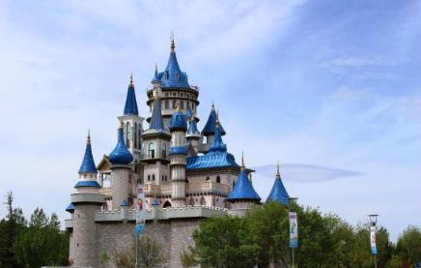
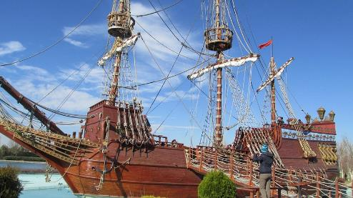

กลางวัน | รับประทานอาหารกลางวัน ณ ภัตตาคาร
บ่าย | นำท่านเดินทางสู่เมืองอิสตันบูล Istanbul เมื่องสำคัญอันดับ 1 ของประเทศ เดิมชื่อ คอนสแตนติโนเปิล เป็นเมืองที่มีประชากรมากที่สุดในประเทศตุรกี  นำท่านเดินทางสู่ท่าเรือคาดิคอย (Kadikoy Pier) เพื่อนำท่านล่องเรือเฟอร์รี่ช่องแคบบอสฟอรัส ช่องแคบที่เชื่อมทะเลดำ The Black Sea เข้ากับทะเลมาร์มาร่า Sea of Marmara ความยาวทั้งสิ้นประมาณ 32 กิโลเมตร ความกว้างตั้งแต่ 500 เมตร จนถึง 3 กิโลเมตร ถือว่าสุดขอบของทวีปยุโรปและสุดขอบของทวีปเอเชียมาพบกันที่นี่ และแบ่งประเทศตุรเคียออกเป็นฝั่งเอเซียและยุโรป นำท่านล่องเรือชมความสวยงามของอาคารต่างๆ ริมฝั่งช่องแคบบอสฟอรัสสู่ฝั่งยุโรปที่ท่าเรือเอมิโนนู Eminonu Pier ย่านการค้าเก่าแก่ที่คึกคักแห่งหนึ่งของกรุงอิสตันบูล
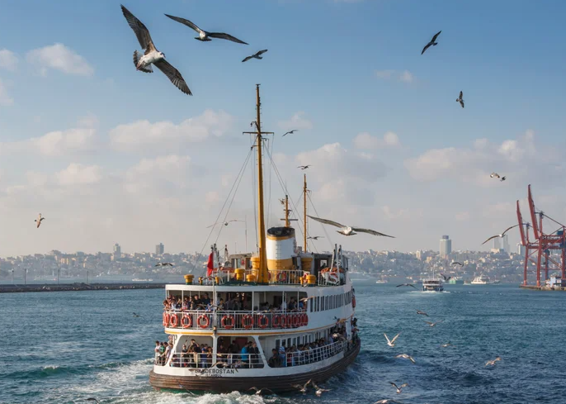
จากนั้นนำท่านถ่ายรูปหอคอยกาลาตา (Galata Tower) หอคอยหินสไตล์โรมันเป็นหนึ่งในแลนด์มาร์กของเมืองอิสตันบูล ถูกสร้างขึ้นในปีถูกสร้างขึ้นในปี ค.ศ. 1348 เพื่อแทนที่หอคอยกาลาตาเก่าในยุคบาเซนไทน์บริเวณชั้นบนของหอคอยกาลาตา มีร้านอาหารและคาเฟ่ไว้คอยบริการ ซึ่งสามารถมองเห็นวิวทิวทัศน์ของบอสฟอรัส ถนนใกล้เคียงในเขตกาลาตาคาราค็อยอันเก่าแก่ และบริเวณโดยรอบของนครอิสตันบูล
ท่านสามารถอิสระลองลิ้มชิมรสร้านดัง อาทิ สเต็ก, เบอร์เกอร์ เป็นต้น ซึ่งเป็นที่รู้จักกันในนาม ซอลเบ Saltbae เจ้าของภัตตคารสไตล์ตุรกีชื่อ Nusret Gökçe ที่มีเทคนิคในการเตรียมและปรุงรส ซึ่งสร้างชื่อเสียงมาตั้งแต่ปี 2017 ด้วยท่วงท่าโรยเกลือลงบนสเต็กอย่างมีสีสันจนกลายเป็นไวรอลในโลกออนไลน์ ทำให้มีผู้ติดตามเป็นอย่างมากและปัจจุบันมีสาขาอยู่มากมายหลายแห่งด้วยกัน
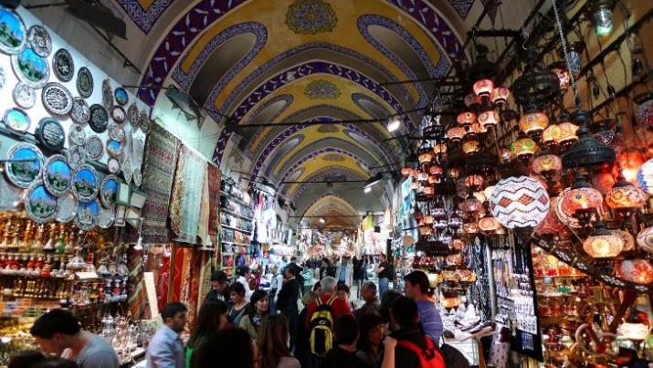
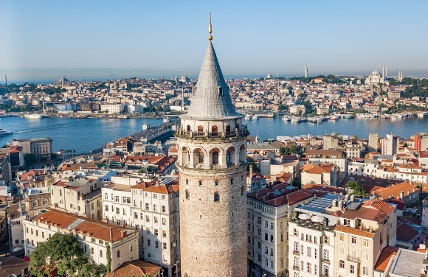
 | จากนั้นนำท่านสู่ย่านทักซิม สแควร์ (Taksim Square) เป็นย่านคึกคักที่สุดในมหานครอิสตันบูล และเป็นจุดศูนย์รวมของนักท่องเที่ยวทั่วโลก ตั้งอยู่ในเขตยุโรปของนครอิสตันบูล คำว่า Taksim หมายถึง การแบ่งแยก หรือ การกระจาย ซึ่งมีที่มาจากในรัชสมัยของ Sultan Mahmud I สถานที่แห่งนี้เคยเป็นที่ตั้งของอ่างเก็บน้ำในยุคของออตโตมันและเป็นจุดที่สายน้ำจากทางตอนเหนือถูกรวบรวมและกระจายออกไปยังส่วนอื่น ๆ ของเมืองนอกจากนี้คำว่า Taksim ยังหมายถึงรูปแบบดนตรีพิเศษในเพลงคลาสสิคของตุรกีอีกด้วย ระหว่างที่เราเดินเพลินบางช่วงเวลาจะมีรถรางสีแดงที่วิ่งมาตามรางมีกิจกรรมพิเศษบนรถรางได้นักท่องเที่ยวได้เห็นการแสดงต่างบนรางได้ตลอดเวลานอกจากนี้ Taksim Square ยังรายล้อมไปด้วยร้านอาหารตุรกี, ร้านค้า, ผับ, คาเฟ่และร้านอาหารจานด่วนนานาชาติมากมายได้แก่ Pizza Hut, Mc Donald’s, Subway และ Burger King และสินค้าแบรนด์เนม ชื่อดัง อื่น ๆ อีกมากมายให้นักท่องเที่ยวได้เพลิดเพลินได้ตลอดเวลา
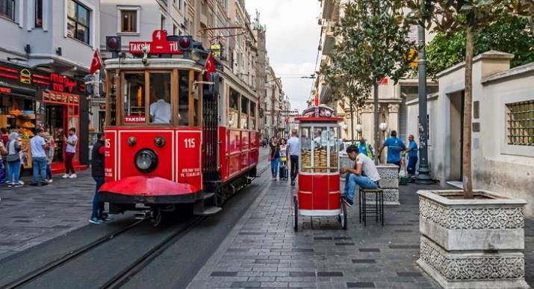
ค่ำ | อิสระรับประทานอาหารค่ำตามอัธยาศัย
ที่พัก | นำท่านเข้าสู่ที่พัก CLARION HOTEL ISTANBUL หรือเทียบเท่า
วันที่แปด | อิสตันบูล – บ้านหลากสีสัน – มัสยิดออร์ตาคอย – สนามบินอิสตันบูล
เช้า | รับประทานอาหารเช้า ณ ห้องอาหารของโรงแรม
 | นำท่านสู่ย่านบ้านหลากสีสัน ( Colorful House หรือ Balat Old Houses) จุดเช็คอินถ่ายรูปสุดฮิตแห่งใหม่ของอิสตันบูล จากนั้นนำท่านเที่ยวชมสถานที่เพิ่มเติมด้วยการไปถ่ายรูปกับความงดงามของมัสยิดออร์ตาคอย (Ortakoy Mosque) หนึ่งในเขตที่สวยที่สุดของบอสฟอรัสด้วยสถาปัตยกรรมอันหรูหราของมัสยิดบวกกับทัศนียภาพของสะพานบอสฟอรัส (Bosphorus Bridge) ที่ทอดยาวเชื่อมต่อระหว่างยุโรปและเอเซียเข้าด้วยกัน และยังเป็นหนึ่งในสามของสะพานแขวนที่มีชื่อเสียงในเส้นทางช่องแคบบอสฟอรัส เรียกได้ว่าเป็นจุดเช็คอินและถ่ายรูปที่งดงามที่สุดอีกแห่งหนึ่งในย่านเขตเมืองอิสตันบูล
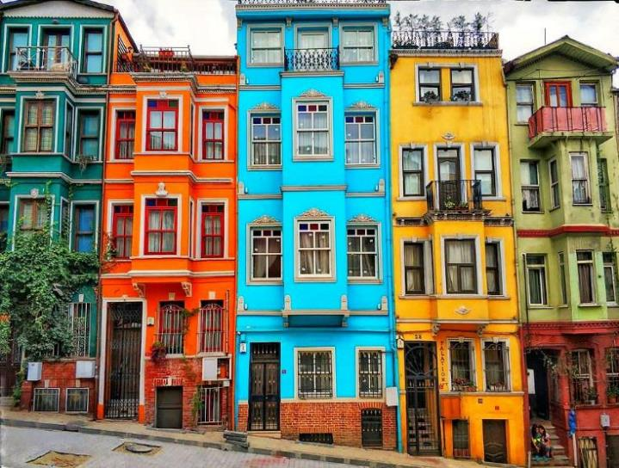
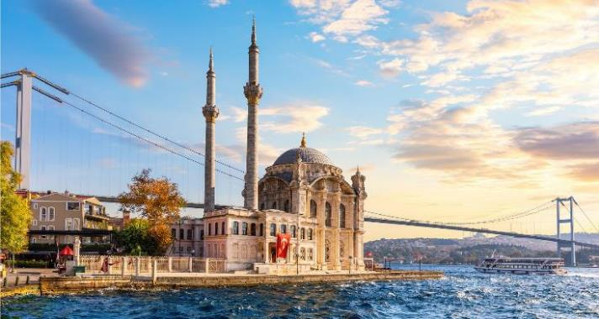
11.30 น. | สมควรแก่เวลา นำท่านเดินทางสู่สนามบินอิสตันบูล
16.00 น. | นำท่านเดินทางออกจากสนามบินอิสตันบูล โดยสายการบิน Turkish เที่ยวบิน TK058  คณะเดินทางวันที่ 6-14, 9-17, 11-19, 17-25, 18-26, เมษายน, 25-3, 2-10, 7-15, 16-24, 23-31 พฤษภาคม 2569  ออกเดินทางสู่สนามบิน 15.00 น. เพื่อขึ้นเที่ยวบินโดยสายเที่ยวบินที่ TK64 เวลา 20.20 น.
วันที่เก้า | สนามบินสุวรรณภูมิ
05.15 น. | เดินทางถึงสนามบินสุวรรณภูมิโดยสวัสดิภาพ.

อัตราค่าบริการและเงื่อนไขรายการท่องเที่ยว
กําหนดวันเดินทาง | ผู้ใหญ่ พัก 2-3 ท่าน ท่านละ | พักเดี่ยว  เพิ่มท่านละ | เด็กอายุต่ำกว่า 11 ปี พักกับผู้ใหญ่ 2 ท่าน (เสริมเตียง) | ท่านที่มีตั๋วโดยสารอยู่แล้วต้องการร่วมทัวร์ (Join Land)
05 - 13 เมษายน 2569  TK 59 SU 05 APR BKK-IST 06.45-12.50  TK 58 SU 12 APR IST-BKK 16.00-05.15+1 | 47,900 | 9,900 | 47,900 | 24,900
06 - 14 เมษายน 2569  TK 59 MO 06 APR BKK-IST 06.45-12.50  TK 64 MO 13 APR IST-BKK 20.15-09.45+1 | 47,900 | 9,900 | 47,900 | 24,900
09 – 17 เมษายน 2569  TK 59 TH 09 APR BKK-IST 06.40-1250  TK 64 TH 16 APR IST-BKK 20.20-09.45+1 | 51,900 | 10,900 | 51,900 | 28,900
11 - 19 เมษายน 2569  TK 59 SA 11 APR BKK-IST 06.45-12.50  TK 64 SA 18 APR IST-BKK 20.15-09.45+1 | 51,900 | 10,900 | 51,900 | 28,900
12 – 20 เมษายน 2569  TK 65 SU 12 APR BKK-IST 11.15-17.25  TK 58 SU 19 APR IST-BKK 15.50-05.10+1 | 51,900 | 10,900 | 51,900 | 28,900
13 - 21 เมษายน 2569  TK 59 MO 13 APR BKK-IST 06.40-12.50  TK 58 MO 20 APR IST-BKK 15.50-05.10+1 | 49,900 | 10,900 | 51,900 | 28,900
14 - 22 เมษายน 2569  TK 59 TU 14 APR BKK-IST 06.45-12.50  TK 58 TU 21 APR IST-BKK 16.00-0515+1 | 49,900 | 9,900 | 49,900 | 26,900
15 - 23 เมษายน 2569  TK 59 WE 15 APR BKK-IST 06.45-12.50  TK 58 WE 22 APR IST-BKK 16.00-05.15+1 | 49,900 | 9,900 | 49,900 | 26,900
17 - 25 เมษายน 2569  TK 59 FR 17 APR BKK-IST 06.45-12.50  TK 64 FR 24 APR IST-BKK 20.15-09.45+1 | 44,900 | 9,900 | 44,900 | 22,900
18 - 26 เมษายน 2569  TK 59 SA 18 APR BKK-IST 06.40-12.50  TK 64 SA 25 APR IST-BKK 20.-09-45+1 | 44,900 | 9,900 | 44,900 | 22,900
20 – 28 เมษายน 2569  TK 59 MO 20 APR BKK-IST 06.45-12.50  TK 58 MO 27 APR IST-BKK 15.50-05.10+1 | 44,900 | 9,900 | 44,900 | 22,900
22 – 30 เมษายน 2569  TK 59 WE 22 APR BKK-IST 06.45-12.50  TK 58 WE 29 APR IST-BKK 16.00-05.15+1 | 44,900 | 9,900 | 44,900 | 22,900
25 เมษายน -03 พฤษภาคม 2569  TK 59 SA 25 APR BKK-IST 06.45-12.50  TK 64 SA 02 MAY IST-BKK 20.15-09.45+1 | 44,900 | 9,900 | 44,900 | 22,900
27 เมษายน – 05 พฤษภาคม 2569  TK 59 MO 27 APR BKK-IST 06.45-12.50  TK 58 MO 04 MAY IST-BKK 15.50-05.10+1 | 44,900 | 9,900 | 44,900 | 22,900
28 เมษายน – 06 พฤษภาคม 2569  TK 59 TU 28 APR BKK-IST 06.45-12.50  TK 58 TU 05 MAY IST-BKK 16.00-05.15+1 | 44,900 | 9,900 | 44,900 | 22,900
29 เมษายน – 07 พฤษภาคม 2569  TK 59 WE 29 APR BKK-IST 06.45-12.50  TK 58 WE 06 MAY IST-BKK 16.00-05.15+1 | 44,900 | 9,900 | 44,900 | 22,900
30 เมษายน – 08 พฤษภาคม 2569  TK 59 TH 30 APR BKK-IST 06.45-12.50  TK 58 TH 07 MAY IST-BKK 16.00-05.15+1 | 44,900 | 9,900 | 44,900 | 22,900
01 - 09 พฤษภาคม 2569  TK 59 FR 01 MAY BKK-IST 06.40-12.50  TK 58 FR 08 MAY IST-BKK 15.50-05.10+1 | 44,900 | 9,900 | 44,900 | 22,900
02 - 10 พฤษภาคม 2569  TK 59 SA 02 MAY BKK-IST 06.40-12.50  TK 64 SA 09 MAY IST-BKK 20.20-09.45+1 | 44,900 | 9,900 | 44,900 | 22,900
7 - 15 พฤษภาคม 2569  TK 59 TH 07MAY BKK-IST 06.40 12.50  TK 64 TH 14MAY IST-BKK 20.20 09.45+1 | 42,900 | 9,900 | 42,900 | 20,900
11 - 19 พฤษภาคม 2569  TK 59 MO 11 MAY BKK-IST 06.40-12.50  TK 58 MO 18 MAY IST-BKK 15.50-05.10+1 | 42,900 | 9,900 | 42,900 | 20,900
13 - 21 พฤษภาคม 2569  TK 59 WE 13 MAY BKK-IST 06.40-12.50  TK 58 WE 20 MAY IST-BKK 15.50-05.10+1 | 42,900 | 9,900 | 42,900 | 20,900
16 - 24 พฤษภาคม 2569  TK 59 SA 16 MAY BKK-IST 06.40-12.50  TK 64 SA 23 MAY IST-BKK 20.20-09.45+1 | 42,900 | 9,900 | 42,900 | 20,900
18 -26 พฤษภาคม 2569  TK 59 MO 18MAY BKK-IST 06.40 12.50  TK 58 MO 25MAY IST-BKK 15.50 05.10+1 | 42,900 | 9,900 | 42,900 | 20,900
20 - 28 พฤษภาคม 2569  TK 59 WE 20 MAY BKK-IST 06.40-12.50  TK 58 WE 27 MAY IST-BKK 15.50-05.10+1 | 42,900 | 9,900 | 42,900 | 20,900
22 – 30 พฤษภาคม 2569  TK 59 FR 22MAY BKK-IST 06.40 12.50  TK 58 FR 29MAY IST-BKK 15.50 05.10+1 | 42,900 | 9,900 | 42,900 | 20,900
23 - 31 พฤษภาคม 2569  TK 59 SA 23 MAY BKK-IST 06.40-12.50  TK 64 SA 30 MAY IST-BKK 20.20-0945+1 | 42,900 | 9,900 | 42,900 | 20,900
26 พฤษภาคม - 03 มิถุนายน 2569  TK 59 TU 26 MAY BKK-IST 06.40-12.50  TK 58 TU 02 JUN IST-BKK 15.50-05.10+1 | 42,900 | 9,900 | 42,900 | 20,900
27 พฤษภาคม - 04 มิถุนายน 2569  TK 59 WE 27 MAY BKK-IST 06.40-12.50  2 TK 58 WE 03 JUN IST-BKK 15.50-05.10+1 | 42,900 | 9,900 | 42,900 | 20,900
29 พฤษภาคม - 06 มิถุนายน 2569  TK 59 FR 29 MAY BKK-IST 06.40-12.50  TK 58 FR 05 JUN IST-BKK 15.50-05.10+1 | 42,900 | 9,900 | 42,900 | 20,900
31 พฤษภาคม - 08 มิถุนายน 2569  TK 59 SU 31 MAY BKK-IST 06.40-12.50  TK 58 SU 07 JUN IST-BKK 15.50-05.10+1 | 42,900 | 9,900 | 42,900 | 20,900
8-16 สิงหาคม 2569  TK 59 SA 08AUG BKKIST 0640 1240  TK 64 SA 15AUG ISTBKK 6 2025 0945+1 | 44,900 | 9,900 | 44,900 | 22,900
11-19 สิงหาคม 2569  TK 59 TU 11AUG BKKIST 0640 1240  TK 64 TU 18AUG ISTBKK 2025 0945+1 | 44,900 | 9,900 | 44,900 | 22,900
15-23 สิงหาคม 2569  TK 59 SA 15AUG BKKIST 0640 1240  TK 64 SA 22AUG ISTBKK 2025 0945+1 | 44,900 | 9,900 | 44,900 | 22,900
18-26 สิงหาคม 2569  TK 59 TU 18AUG BKKIST 0640 1240  TK 64 TU 25AUG ISTBKK 2025 0945+1 | 44,900 | 9,900 | 44,900 | 22,900
22-30 สิงหาคม 2569  TK 59 SA 22AUG BKKIST 0640 1240  TK 64 SA 29AUG ISTBKK 2025 0945+1 | 44,900 | 9,900 | 44,900 | 22,900
29 สิงหาคม - 6 กันยายน 2569  TK 59 SA 29AUG BKKIST 0640 1240  TK 64 SA 05SEP ISTBKK 2025 0945+1 | 44,900 | 9,900 | 44,900 | 22,900
3-11 กันยายน 2569  TK 59 SA 29AUG BKKIST 0640 1240  TK 64 SA 05SEP ISTBKK 2025 0945+1 | 44,900 | 9,900 | 44,900 | 22,900
15-23 กันยายน 2569  TK 59 TU 15SEP BKKIST 0640 1240  TK 64 TU 22SEP ISTBKK 2025 0945+1 | 42,900 | 9,900 | 42,900 | 20,900
17-25 กันยายน 2569  TK 59 TH 17SEP BKKIST 0640 1240  TK 64 TH 24SEP ISTBKK 2025 0945+1 | 42,900 | 9,900 | 42,900 | 20,900
22-30 กันยายน 2569  TK 59 TU 22SEP BKKIST 0640 1240  TK 64 TU 29SEP ISTBKK 2025 0945+1 | 42,900 | 9,900 | 42,900 | 20,900
24 กันยายน - 2 ตุลาคม 2569  TK 59 TH 24SEP BKKIST 0640 1240  TK 64 TH 01OCT ISTBKK 2025 0945+1 | 42,900 | 9,900 | 42,900 | 20,900
29 กันยายน - 7 ตุลาคม 2569  TK 59 TU 29SEP BKKIST 0640 1240  TK 64 TU 06OCT ISTBKK 2025 0945+1 | 42,900 | 9,900 | 42,900 | 20,900
1-9 ตุลาคม 2569  TK 59 TH 01OCT BKKIST 0640 1240  TK 64 TH 08OCT ISTBKK 2025 0945+1 | 42,900 | 9,900 | 42,900 | 20,900
8-16 ตุลาคม 2569  TK 59 TH 08OCT BKKIST 0640 1240  TK 64 TH 15OCT ISTBKK 2025 0945+1 | 42,900 | 9,900 | 42,900 | 20,900
13-21 ตุลาคม 2569  TK 59 TU 13OCT BKKIST 0640 1240  TK 64 TU 20OCT ISTBKK 2025 0945+1 | 44,900 | 9,900 | 44,900 | 22,900
โปรแกรมอาจจะมีการปรับเปลี่ยนตามความเหมาะสมของสภาพอากาศและฤดูกาล
ราคาทัวร์ข้างต้นยังไม่รวมค่าทิปมัคคุเทศก์ท้องถิ่นและคนขับรถรวม 2,500 บาท / ท่าน / ทริป
(ชำระที่สนามบินวันเดินทาง)
ราคาทัวร์ข้างต้นยังไม่รวมค่าทิปหัวหน้าทัวร์ที่ดูแลคณะจากเมืองไทย ตามความพึงพอใจ
(หรือประมาณ 900 บาท / ท่าน / ทริป)
หมายเหตุ
1.กรณีของ Optional Tour ได้แก่ บอลลูนทัวร์ / Jeep Safari / Classic Car ขอให้ซื้อผ่านหัวหน้าทัวร์ระหว่างการเดินทางเท่านั้น เนื่องจากสาเหตุด้านความปลอดภัยและการจัดสรรเวลาในการบริหารคณะทัวร์ หากท่านใดสำรองทัวร์ Option เองโดยไม่ผ่านหัวหน้าทัวร์ บริษัทฯ ขอสงวนสิทธิ์ในการเรียกเก็บค่าใช้จ่ายเพิ่มท่านละ 3,000 บาท / 1 Option
2.ร้านค้าพื้นเมืองระหว่างการเดินทาง อาทิเช่น โรงงานทอพรม, โรงงานผลิตเครื่องหนัง, โรงงานเซรามิก, โรงงานเครื่องประดับ และร้านขนม Candy Shop ซึ่งถูกรวมในรายการทัวร์เรียบร้อยแล้ว เนื่องจากเป็นอัตราค่าบริการทัวร์ราคาพิเศษ กรณีท่านใดไม่ประสงค์จะลงแวะโรงงานและร้านค้าพื้นเมืองดังกล่าว บริษัทฯ ขอสงวนสิทธิ์ในการเรียกเก็บค่าบริการทัวร์เพิ่มท่านะละ 3,000 บาท / 1 ร้านค้า

